. 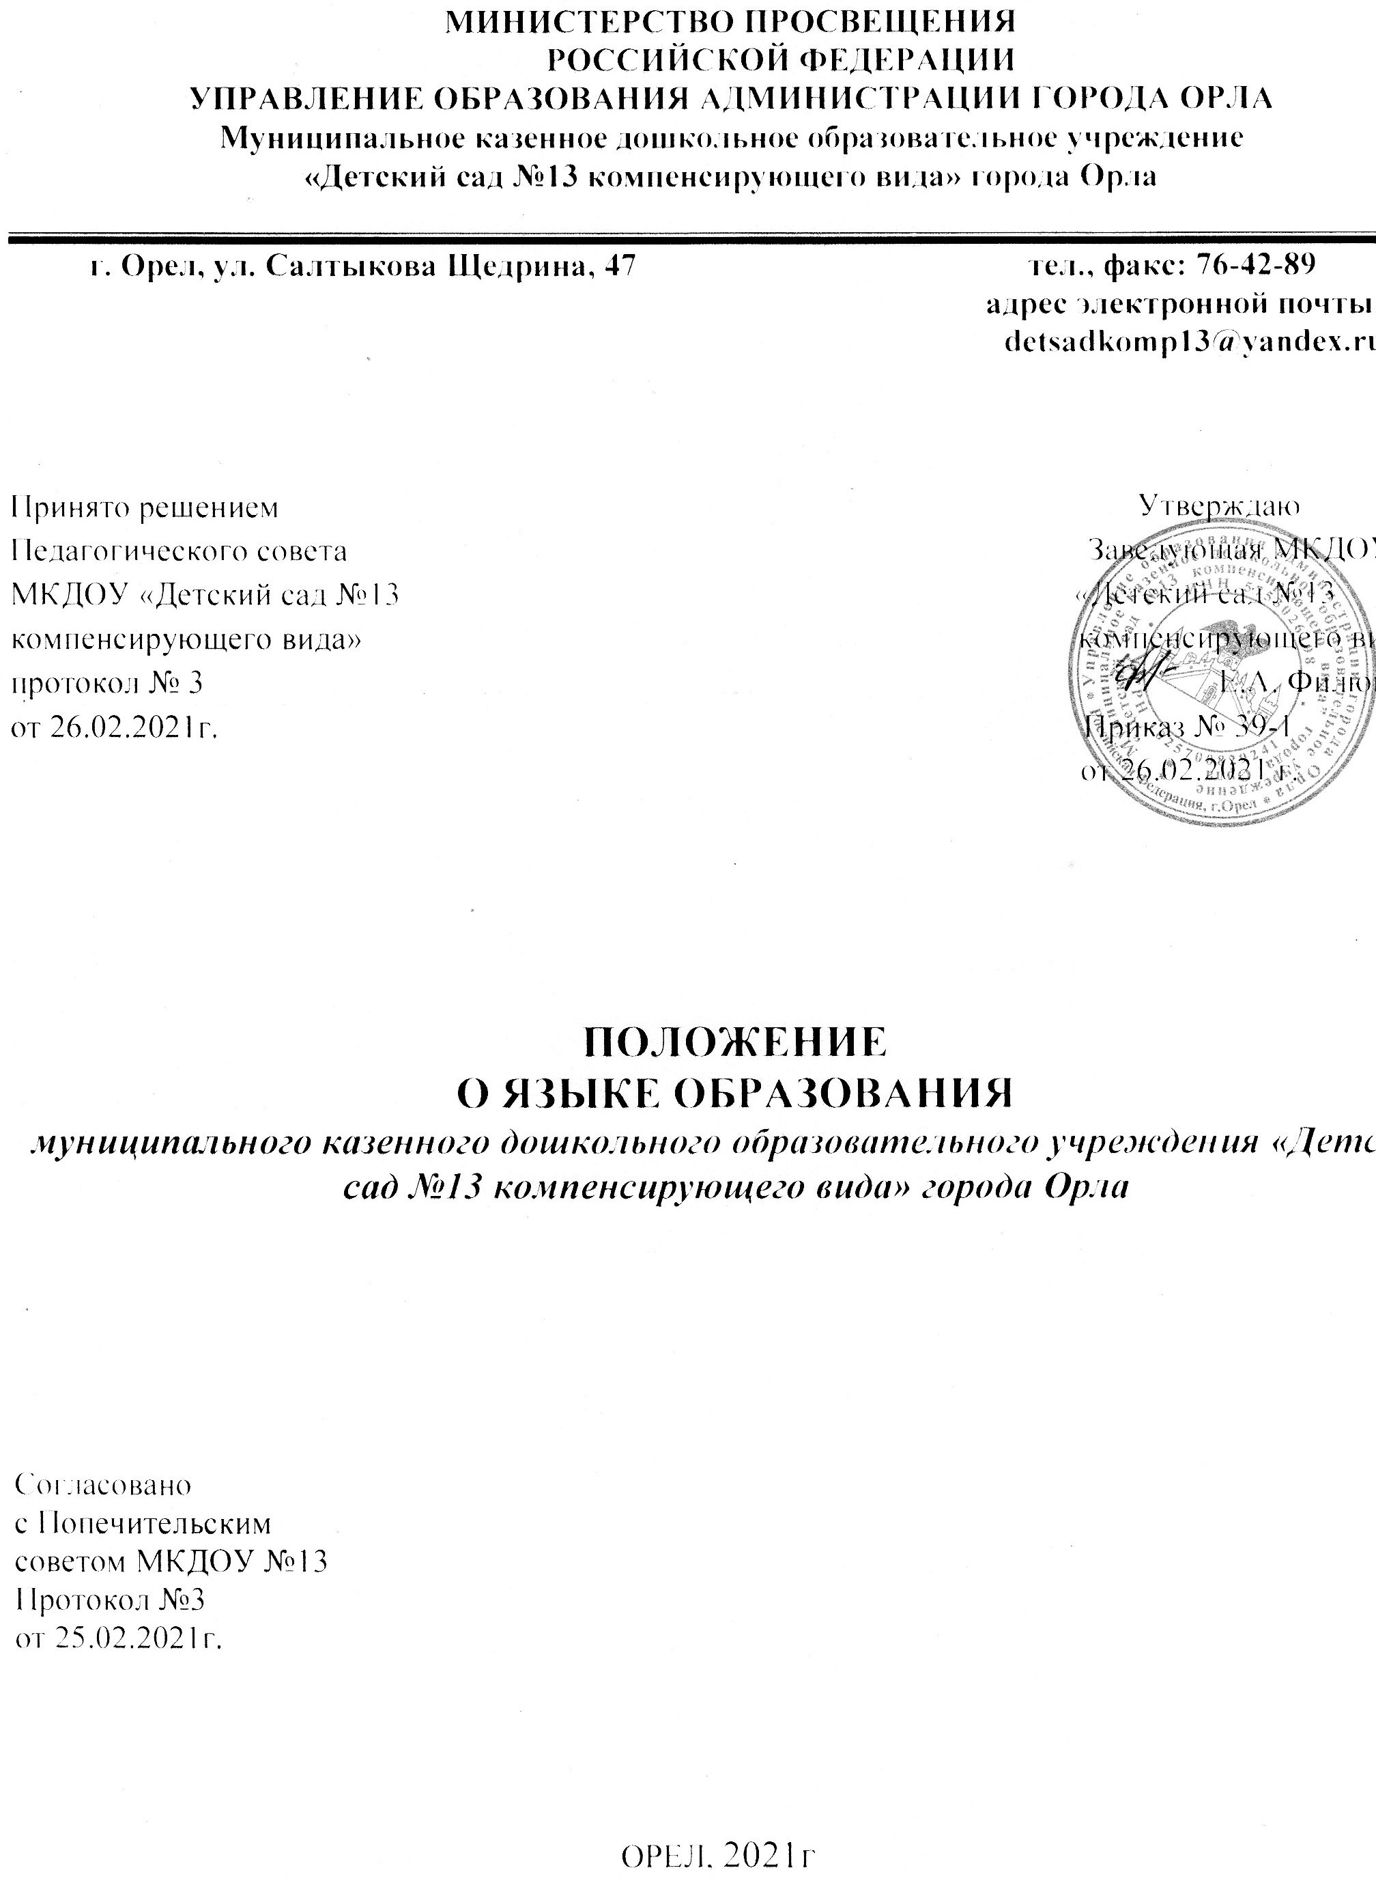1.Общие положения

  - Настоящее Положение определяет языки образования в муниципальном казенном дошкольном образовательном учреждении «Детский сад №13компенсирующего вида» города Орла (далее – МКДОУ №13).
  - Настоящее положение разработано в соответствии с:
- Федеральным законом «Об образовании в Российской Федерации» от 29.12.2012г. № 273 –ФЗ;
- Приказом Министерства образования и науки Российской Федерации от 17.10.2013г. № 1155 «Об утверждении федерального государственного образовательного стандарта дошкольного образования» ст.14;
- Приказом Министерства просвещения РФ № 373 от 31.07.2020 г.
«Об утверждении Порядка организации и осуществления образовательной деятельности по основным общеобразовательным программам – образовательным программам дошкольного образования»
- Приказом Министерства просвещения Российской Федерации от 21.01.2019 г № 31 «О внесении изменений в федеральный государственный образовательный стандарт дошкольного образования, утвержденного приказом Министерства образования и науки Российской Федерации от 17.10.2013г. № 1155»;
- Уставом МКДОУ №13

- Язык образования

  - Настоящее положение является локальным нормативным актом образовательной организации, регламентирующим особенности организации образовательного процесса в МКДОУ №13
  - В МКДОУ №13 гарантируется получение дошкольного образования на государственном языке Российской Федерации.
  - Право обучающихся на пользование государственным языком Российской Федерации в МКДОУ №13 обеспечивается путем получения ими дошкольного образования на русском языке, как родном языке.
  - Образовательная деятельность на русском языке осуществляется учреждением по реализуемой Адаптированной основной образовательной программе дошкольного образования детей с умственной отсталостью (интеллектуальными нарушениями) МКДОУ «Детский сад №13 компенсирующего вида», разработанной в соответствии с федеральным государственным стандартом дошкольного образования (приказ Министерства образования и науки от 17 10.2013г. № 1155)
3.Заключительные положения.

3.1. Настоящее Положение вступает в силу с момента издания приказа руководителя МКДОУ №1ДОУ.

3.2. Изменения в настоящее Положение могут вноситься МКДОУ№13 в соответствии с действующим законодательством и Уставом МКДОУ№13

пределах возможностей, предоставляемых системой образования, в порядке, установленном законодательством об образовании.

2.5.В ДОО в рамках предоставления дополнительных образовательных услуг может быть организована образовательная деятельность по изучению иностранных языков в соответствии с федеральными государственными образовательными стандартами.

3.Заключительные положения.

3.1.Настоящее Положение вступает в силу с момента издания приказа руководителя ДОО.

3.2.Изменения в настоящее Положение могут вноситься ДОО в соответствии с действующим законодательством и Уставом ДОО.

